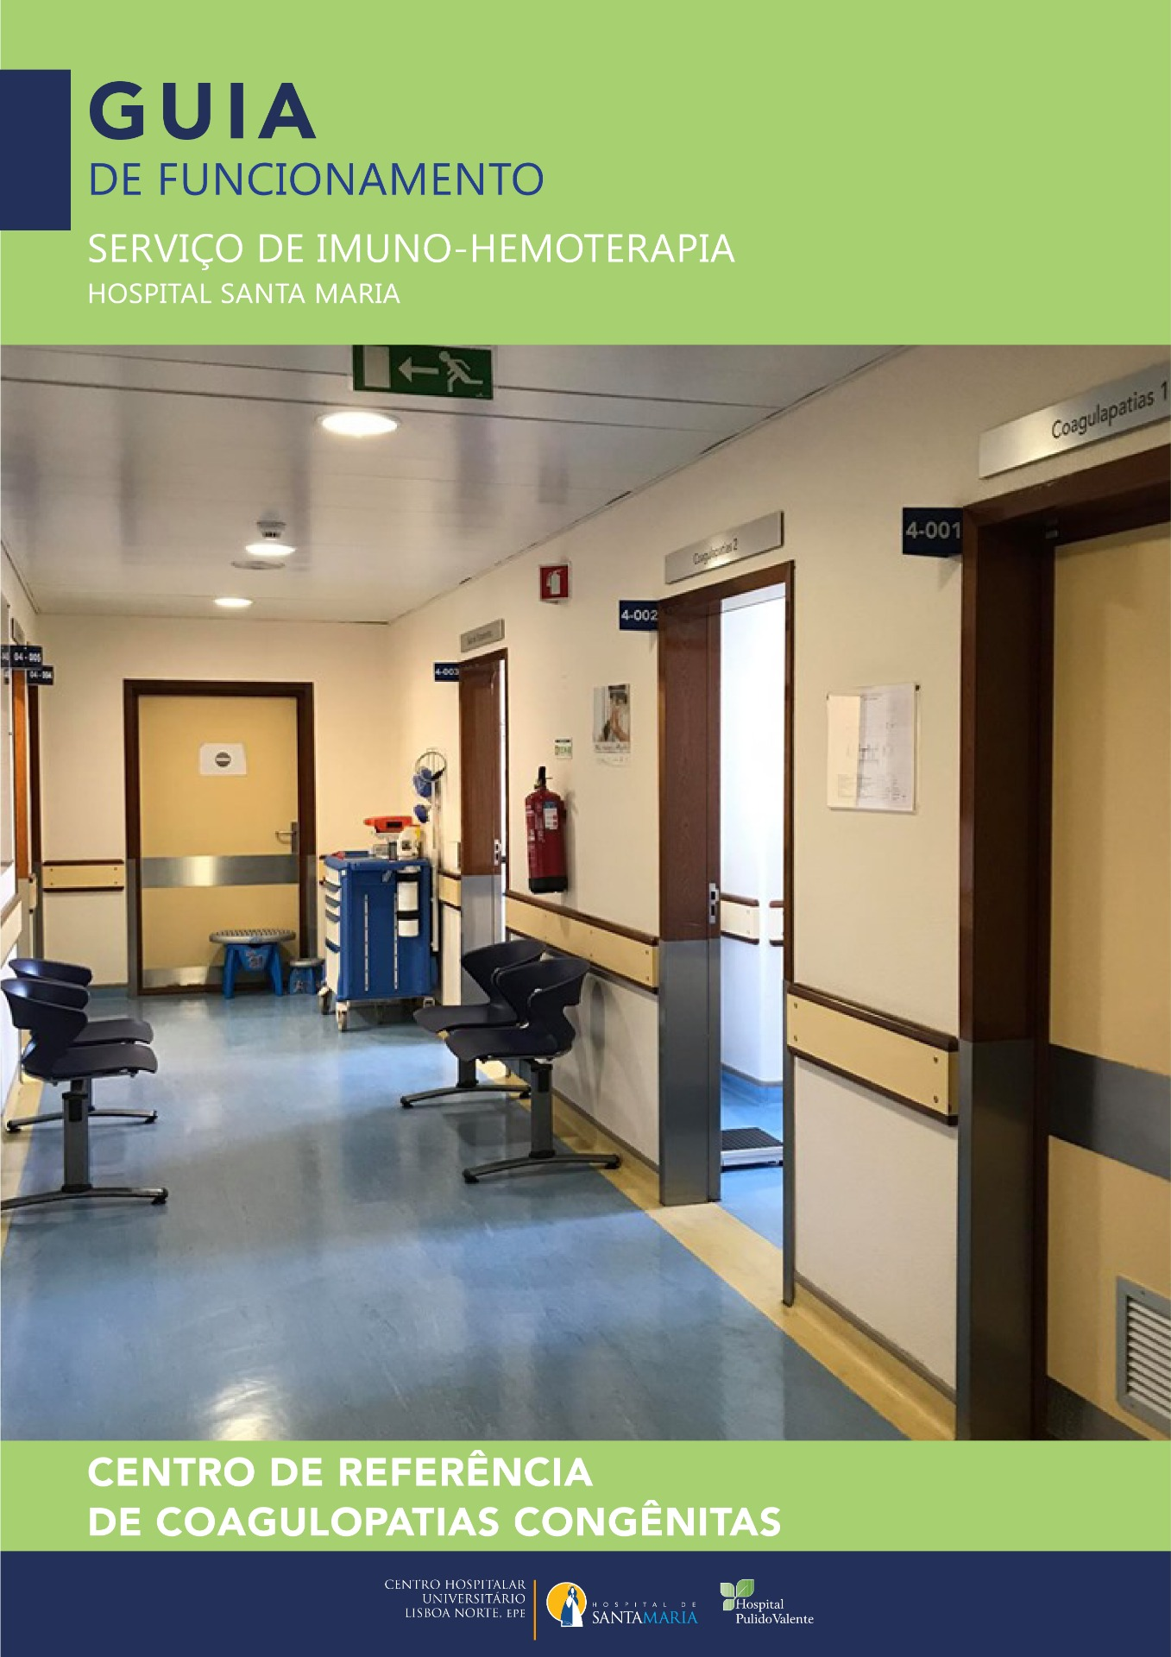

**ÍNDICE**

INTRODUÇÃO 1

1. CARACTERIZAÇÃO DO CENTRO DE REFERÊNCIA COAGULOPATIAS CONGÉNITAS 1

1.1 A EQUIPA MULTIDISCIPLINAR 1

1.2 PATOLOGIAS DE INTERVENÇÃO 1

2. ATIVIDADE ASSISTENCIAL 1

2.1 ÂMBITO DA ATIVIDADE ASSISTENCIAL 1

2.2 CONSULTAS E SERVIÇOS DISPONIBILIZADOS 1

3. LOCALIZAÇÃO E HORÁRIO DE FUNCIONAMENTO 1

3.1 LOCALIZAÇÃO 1

3.2 HORÁRIOS DO CRCC – SERVIÇO DE IMUNOHEMOTERAPIA 1

3.3 CONTATOS DO CRCC 1

3.4 REFERENCIAÇÃO E MARCAÇÃO DE CONSULTAS 1

3.5 ATENDIMENTO EM SITUAÇÕES URGENTES 1

***CONTACTO COM O CRCC*** 1

***ATUAÇÃO DE ACORDO COM A SITUAÇÃO*** 1

3.6 LOCALIZAÇÃO DE OUTRAS CONSULTAS E SERVIÇOS DE APOIO 1

3.7 **LINKS** 1

4. OUTRAS INFORMAÇÕES 1

# INTRODUÇÃO

As coagulopatias congénitas hemorrágicas (hemofilia, deficiências raras de fatores da coagulação, Doença de *von Willebrand* e disfunções plaquetárias) são doenças raras e complexas que afetam a pessoa com coagulopatia congénita e a sua família. As equipas multidisciplinares destes centros devem assim, ter a capacidade de dar resposta aos diversos problemas das pessoas com estas patologias e das suas famílias, de acordo com normas e protocolos bem estabelecidos. No caso das coagulopatias congénitas e, particularmente, da hemofilia está amplamente estabelecido que esta abordagem melhora significativamente a qualidade de vida, diminui drasticamente a mortalidade e a morbilidade e tem um efeito positivo nos custos associados a esta patologia.

O Centro de Referência de Coagulopatias Congénitas (CRCC) do Centro Hospitalar Universitário Lisboa Norte - Hospital de Santa Maria (CRCC–CHULN) está integrado no Serviço de Imuno-hemoterapia e foi reconhecido como tal, pelo Ministério da Saúde, através do despacho nº6669/2017 em DR 2ª serie, nº-148 de 02/08/2017.

Este CRCC é também certificado desde 2014, como um Centro de Tratamento Compreensivo de Coagulopatias Congénitas pela EUHANET. Este grupo médico europeu tem como um dos objetivos o estabelecimento de uma rede europeia de centros de hemofilia trabalhando conjuntamente em projetos relacionados com estas patologias e é atualmente, o organismo responsável pela certificação dos Centros de Hemofilia europeus.

O CRCC conta também com a referenciação do ”*Global Treatment Centre Directory” da “World Federation of Haemophilia*” como prestando apoio a doentes com coagulopatias congénitas em viagem pelo nosso país.

O presente guia foi elaborado para oferecer suporte, aconselhamento, orientação e educação a utentes, familiares, cuidadores e amigos no âmbito das coagulopatias congénitas e, além disso, fornecer informações sobre o Centro de Referência (CR).

#### CARACTERIZAÇÃO DO CENTRO DE REFERÊNCIA COAGULOPATIAS CONGÉNITAS

##### A EQUIPA MULTIDISCIPLINAR

O CRCC tem como missão o diagnóstico e seguimento de pessoas com coagulopatias congénitas e dos portadores assintomáticos, em articulação com diversas especialidades consoante as necessidades clínicas. Na prestação de cuidados de qualidade a estes utentes, esta articulação assume vital importância, permitindo a integração de conhecimento científico e recursos tecnológicos. O CRCC disponibiliza estes cuidados de saúde integrados, a utentes em idade pediátrica e adultos, em contexto de Consulta, Hospital de Dia, Urgência e Internamento de acordo com o seguinte Organograma e quadro com a constituição da Equipa Multidisciplinar.

ORGANOGRAMA DO CENTRO DE REFERÊNCIA DE COAGULOPATIA CONGÉNITAS

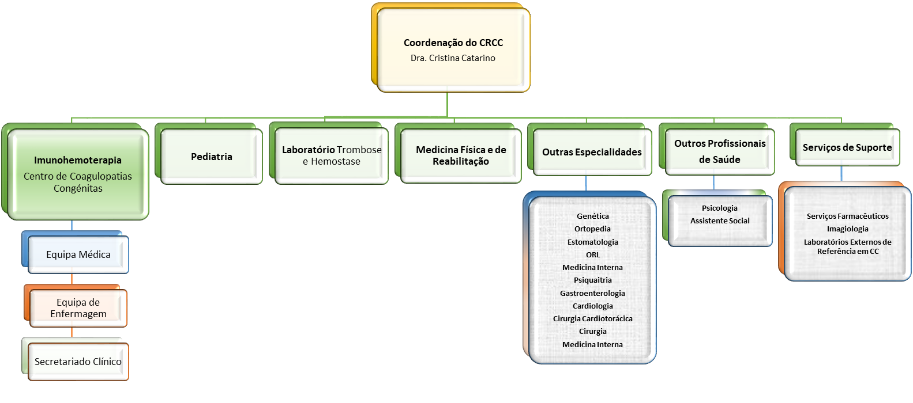

*EQUIPA MULTIDISCUPLINAR DO CENTRO DE REFERÊNCIA DE COAGULOPATIAS CONGÉNITAS*

|  |  |
| --- | --- |
| **EQUIPA MULTIDISCIPLINAR** | |
| **Coordenador do CR** | Cristina Catarino |
| **Médicos do CRCC -SIH** | Cristina Catarino  Fátima Rodrigues  Artur Pereira |
| **Médicos Especialistas em Imuno-Hemoterapia (apoio urgência 24 horas)** | Cristina Catarino, Fátima Rodrigues, Artur Pereira  Álvaro Beleza, Miguel Galvão, Maria Anabela Rodrigues, Anabela Brites, Ana Garção, Ana Oliveira, Carla Pereira, Ana Freixo; M.M Deveza |
| **Médicos de Hematologia Pediátrica** | Maria João Palaré  Anabela Ferrão |
| **Médicos de Medicina Física e de Reabilitação** | Teresa Matias  Teresa Mirco |
| **Médicos de Ortopedia** | José Padin (adultos)  Graça Lopes (pediatria) |
| **Médicos de Cirurgia** | Dr. Jorge Marques |
| **Médicos de Genética** | Ana Berta Sousa |
| **Médicos de ORL** | Paulo Pereira |
| **Serviços Farmacêuticos** | Dra. Patrícia Afonso |
| **Enfermeira Gestora**  **Enfermeiro Coordenador** | Ana Paula Sebastião  Malam Turé |
| **Enfermagem do CRCC-SIH** | Ana Resende, Patrícia Soeirinho, Lourenço Prazeres, Maria Luísa Cardoso, Rui Alves, Júlio Costa, Carla Santos, Carla Coimbra, Carla Pina e Iolanda Santos |
| **Trombose e hemóstase**  **(Patologia Clínica)**  **Médicos**  **………………………………………**  **TSDT** | Fátima Carriço, Ana Miranda, Cristina Vaz Carneiro  ………………………………………………………………………………………………………  Carina Calista, Paulo Morgado, Sónia Cruz |
| **Apoio Psicologia** | Cátia Damião |
| **Apoio Serviço Social** | Rita Bruto da Costa |
| **Apoio Administrativo** | Ana Raquel Cabecinha, Guiomar Quelhas, Ana Pinto, Rosa Santos, Carla Sequeira |

##### PATOLOGIAS DE INTERVENÇÃO

* Hemofilia A e Hemofilia B
* Doença de Von Willebrand
* Défice de outros fatores da coagulação (fibrinogénio, V, VII, X, XI, XIII)
* Disfunções plaquetárias congénitas

#### ATIVIDADE ASSISTENCIAL

##### ÂMBITO DA ATIVIDADE ASSISTENCIAL

* Diagnóstico e seguimento de utentes com diagnóstico de coagulopatia/portadores em idade pediátrica ou adulta;
* Seguimento em consultas de especialidade (Medicina Física e Reabilitação, Pediatria, Ortopedia ou outras) sempre que necessário;
* Intervenção terapêutica de acordo com as recomendações nacionais e internacionais;
* Integração e articulação com outras unidades de saúde (centros de atenção primária, unidades hospitalares, centros de tratamento de hemofilia), nacionais e estrangeiros;
  + Apoio educacional e aconselhamento para utentes, pais, cuidadores, empregadores e comunidade escolar com o intuito de esclarecer dúvidas e melhorar a perceção e conhecimento geral sobre as coagulopatias congénitas;
  + Ensino e formação pré e pós graduada para médicos e enfermeiros;
  + Participação em ensaios clínicos e estudos internacionais na área dos distúrbios hemorrágicos;
  + Colaboração com associações de pessoas com coagulopatias congénitas, nomeadamente a Associação Portuguesa de Hemofilia e outras Coagulopatias Congénitas (APH) e o Consórcio Europeu de Hemofilia (EHC);
  + Colaboração com grupos internacionais de especialistas em coagulopatias congénitas, nomeadamente: Rede Europeia de Coagulopatias Congénitas (EUHANET) e Federação Mundial de Hemofilia (WHF).

##### CONSULTAS E SERVIÇOS DISPONIBILIZADOS

* + Consulta de Coagulopatias Congénitas (com presença, teleconsultas/videoconsultas);
  + Hospital de Dia de Hemofilia (Adultos e Crianças);
  + Consulta de Enfermagem de Coagulopatias Congénitas;
  + Consulta de Medicina Física e Reabilitação;
  + Consulta de Alterações da Coagulação (Pediatria);
  + Apoio de Outros Profissionais de Saúde
    - Psicologia (Adultos e Crianças)
    - Serviço Social (Adultos e Crianças)
  + Serviços de Internamento (Adultos e Crianças);
  + Serviços de Urgência (Adultos e Crianças);
  + Serviços de Suporte
    - Laboratório de Trombose e Hemóstase
    - Serviços Farmacêuticos
    - Serviço de Imagiologia
    - Laboratórios de Referência em CC
    - Secretariado Clínico

#### LOCALIZAÇÃO E HORÁRIO DE FUNCIONAMENTO

##### LOCALIZAÇÃO

Centro Hospitalar Universitário Lisboa Norte (CHULN) – Hospital Santa Maria (HSM)

**Morada:** Av. Prof. Egas Moniz MB, 1649-028 Lisboa

##### HORÁRIOS DO CRCC – SERVIÇO DE IMUNOHEMOTERAPIA

O CRCC faz parte do Serviço de Imuno-Hemoterapia e localiza-se no Piso 4, com acesso através do elevador 11. As consultas das outras especialidades são realizadas nos respetivos serviços.

* **Consulta de Coagulopatias Congénitas (Médica/Enfermagem)**

De Segunda a Sexta………………………………………………………………………………. **09:00 -16:00h**

* **Hospital de Dia de Hemofilia (médico e enfermeiros em presença física).……24h/dia**

##### CONTATOS DO CRCC

* SIH/CR -------------------------------- 217805184
* Enfermagem CR ---------------------961346153
* HSM Geral --------------------------- 217805000
* e-mail CR – coagulopatias.congentas.sih@chln.min-saude.pt

##### REFERENCIAÇÃO E MARCAÇÃO DE CONSULTAS

A referenciação para o CRCC pode ser interna (por outras consultas de especialidade), ou externa ( a partir de outras unidades de saúde; atitude proactiva de familiares).

A referenciação pode ser efetuada via *email*, via informática (sistema EPR ou CTH), via Fax, via CTT, via telefónica ou presencialmente.

##### ATENDIMENTO EM SITUAÇÕES URGENTES

##### CONTACTO COM O CRCC

* Contacto direto do SIH (217805184) - falar com o médico (99433) para avaliação da urgência da situação e orientação
* Contacto direto da enfermagem SIH (961346153) - avaliação da urgência da situação e contacto com médico
* Contacto geral do HSM (217805000) - pedir para ligar para o médico de urgência do SIH (99433) ou para a enfermagem (99232);

##### ATUAÇÃO DE ACORDO COM A SITUAÇÃO

* Aorientação médica será dada de acordo com a situação clínica.
* Na suspeita de hemorragia a administração de terapêutica deve ser efetuada no domicílio, logo que possível e antes de se dirigir ao Hospital
* Se situações emergentes (cefaleias intensas/convulsões; hemorragia do pescoço/vias áreas; traumatismo craniano, outros traumatismos graves)
  + Contacto emergente com o CRCC e com o INEM
  + De acordo com Norma 17 de 2018 em situações de urgência/emergência, os utentes devem ser encaminhados preferencialmente para o seu Centro de Referência ou, em alternativa, para Unidade Hospitalar mais próxima com experiência técnica e capacidade de disponibilizar terapêutica específica.

##### LOCALIZAÇÃO DE OUTRAS CONSULTAS E SERVIÇOS DE APOIO

**Consultas de outras especialidades**

* Consulta Medicina Física e reabilitação: Elevador 11, piso 2
* Consulta Pediatria: Pavilhões nas traseiras do hospital
* Consulta Estomatologia: Elev. 11, Piso 01
* Consulta Otorrinolaringologia: Elev. 13, piso 3
* Centro de Ambulatório: Piso 1: corredor central à direita

**Serviço de Urgência**

* Urgência Geral: Entrada Central, Piso 1
* Urgência Pediatria/Obstetrícia/ginecologia Entrada lateral direita, Piso 2

**Serviços de Apoio**

* Serviço Imagiologia: elevador 11, piso 2
* Acesso a Informação/Relatórios Clínicos: Central de Consultas, Piso 1
* Gabinete do Cidadão: Entrada principal, Central Consultas, Piso 1

**Outros Serviços**

* Cafetarias: Piso 01, Piso 1 e no exterior (na entrada do hospital e junto à Urgência Pediatria)
* Multibanco: Piso 1, central de consultas; Piso 01- Cafetaria da Sala de Alunos)
* Estacionamento: 2 Lugares para pessoas com mobilidade reduzida junto da entrada da Central de Consultas

##### LINKS

* www.chln.pt (Centro Hospitalar Lisboa Norte)
* www.aphemofilia.pt (APH)
* www.dgs.pt (Direção Geral de Saúde)
* Cartão de Pessoa com Doença Rara: https://www.dgs.pt/paginas-de-
* sistema/saude-de-a-a-z/cartao-da-pessoa-com-doenca-rara.aspx
* www.wfh.org (World Federation of Hemophilia)
* www. <https://www.hemophilia.ca/files/PlayingItSafe.pdf>

#### OUTRAS INFORMAÇÕES

**Pedido de relatório clínico**

Formalizar o pedido mediante o preenchimento de um formulário disponível no Posto de Atendimento do Setor de Informação Clinica, Piso 1 Central de Consultas (Gabinete do Cidadão) ou acedido através do Site do CHULN, neste caso com envio do formulário por *email* ou carta, seguindo as instruções referidas no Site.

**Testamento Vital**

O testamento vital é um direito de todo o cidadão maior de idade, que consiste em manifestar que tipo de tratamento e de cuidados de saúde pretende ou não receber quando estiver incapaz de expressar a sua vontade de forma autónoma. Permite ainda a nomeação de um procurador de cuidados de saúde e pode ser alterado ou revogado pelo cidadão a qualquer momento.

O interessado deverá preencher formulário descarregado do Portal do Utente (<https://servicos.min-saude.pt/utente/Info/SNS/RENTEV>), entregar no agrupamento de centros de saúde da sua área de residência e informar o seu médico assistente da sua existência.

**Consentimento Informado**

O consentimento ou recusa da prestação de cuidados de saúde devem ser declarados de forma livre e esclarecida, salvo exceções reconhecidas na Lei (Norma DGS 015/2013). O formulário de consentimento informado deverá explicar de forma clara o ato/intervenção proposto, quais os objetivos que se pretende alcançar, benefícios e riscos associados e quais os riscos para o utente em caso de recusa.

O utente pode, em qualquer momento da prestação de cuidados de saúde, revogar o consentimento.

**Cartão de Pessoa com Doença Rara**

Registo na plataforma de Registo de Saúde Eletrónico com introdução de diagnóstico, orientações terapêuticas e contactos do CR. Informação disponível a outras unidades de saúde do SNS e da qual o doente deve ser portador (versão impressa). Este registo não é obrigatório e só será feito mediante autorização escrita (consentimento informado) do interessado.

